Ma ga -Aufgaben für die Zeit vom 30.3.-3.3.
1.
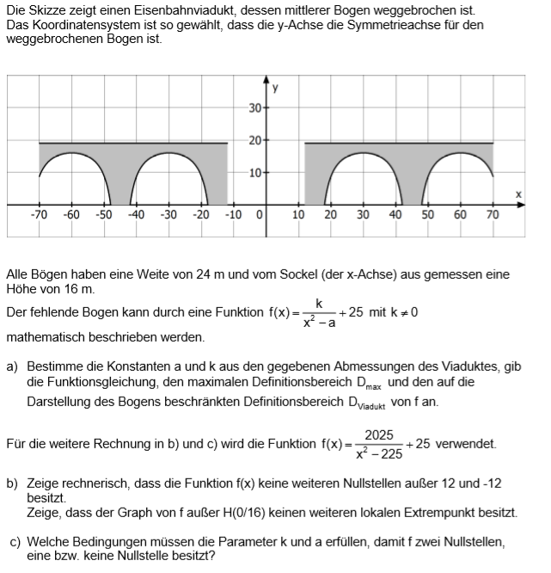
2.
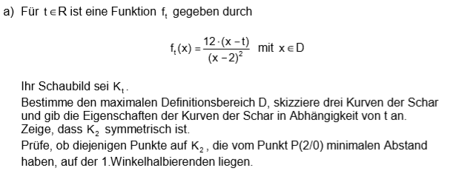
Winkelhalbierende ist y=x

